**附件1**

**2024年上海市七宝中学附属鑫都实验中学招收区级足球优秀体育学生资格确认测试方案**

**一、报到时间与地点**

2024年4月28日12:30七宝鑫都图书馆

1. **测试内容**

足球专项素质、专项技能及实战表现

**三、测试时间及地点**

2024年4月28日13:00上海市七宝中学附属鑫都实验中学足球场

**四、评价内容、测试方法及评价标准**

（一）专项素质（30%）

1、专项素质测试内容

足球运动对运动员的身体素质要求较高，不仅需要速度、耐力、爆发力、灵敏、协调、柔韧，还需要关注度、观察力及选择和判断等，可参考表1内容评价。

**表1 专项素质评价指标、占比及方式**

|  |  |  |  |
| --- | --- | --- | --- |
| **一级指标** | **二级指标** | **分值** | **评价方式** |
| 耐力素质 | 一般耐力、速度耐力、力量耐力 | 10 | 定量 |
| 力量素质 | 爆发力、肌肉力量 | 10 | 定量 |
| 速度素质 | 位移速度、动作速度、反应速度 | 10 | 定量 |

2、专项素质测试方法

（1）5米x25米折返跑（10%）

（如下图）测试者从起点出发开始计时，从起点到标志点后返回起点。在跑动中依次用手击倒位于5米、10米、15米、20米和25米各处的标志物后返回起跑线，要求每击倒一个标志物须立即返回一次, 再跑到下一个标志物，以此类推。测试者应以站立式起跑，脚动开表，完成所有折返距离回到起跑线时停表，记录完成的时间。未击倒标志物，成绩无效。每人测试1次。

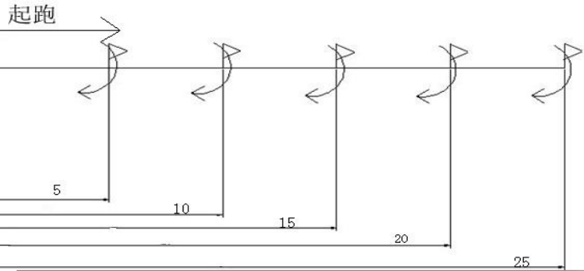

（2）立定跳远（10%）

测试者原地双脚站立在起跳线后，做预摆动作的过程中，前脚掌不能离地，如有违反者，则判为该次测试失败。每位测试者有两次机会，每次均测量成绩，取最好成绩。

（3）30米跑（10%）

（如下图）测试者从起点出发开始计时，到终点计时结束。每位测试者有两次机会，每次均记录成绩，取最好成绩。

3、专项素质评价标准

（1）5米x25米折返跑评价标准

|  |  |  |  |
| --- | --- | --- | --- |
| **分值** | **成绩（秒）** | **分值** | **成绩（秒）** |
| **男** | **男** |
| 10 | 33.00 | 6 | 33.91~34.20 |
| 9 | 33.01~33.30 | 5 | 34.21~34.50 |
| 8 | 33.31~33.60 | 4 | 34.51~34.80 |
| 7 | 33.61~33.90 | 3 | 34.81~35.10 |
| 6 | 33.91~34.20 | 2 | 35.11~35.40 |
| 5 | 34.21~34.50 | 1 | 35.4以上 |

（2）立定跳远评价标准

|  |  |  |  |
| --- | --- | --- | --- |
| **分值** | **成绩（厘米）** | **分值** | **成绩（厘米）** |
| **男** | **男** |
| 10 | 260 | 5 | 235 |
| 9 | 255 | 4 | 230 |
| 8 | 250 | 3 | 225 |
| 7 | 245 | 2 | 220 |
| 6 | 240 | 1 | 220以下 |

（3）30米跑评价标准

|  |  |  |  |
| --- | --- | --- | --- |
| 分值 | 成绩（秒） | 分值 | 成绩（秒） |
| 男 | 男 |
| 10 | 3.9 | 5 | 4.4 |
| 9 | 4 | 4 | 4.5 |
| 8 | 4.1 | 3 | 4.6 |
| 7 | 4.2 | 2 | 4.7 |
| 6 | 4.3 | 1 | 4.8及以下 |

（二）专项技能（30%）

1、专项技能测试内容

（1）非守门员，包括但不限于球感、球性、运球、传接球、射门等技术能力，可参考表2内容评价。

（2）守门员，包括但不限于反应、移动、扑接球以及抛踢球等技术能力，可参考表3内容评价。

**表2专项技能的指标、占比及评价方式（非守门员）**

|  |  |  |  |
| --- | --- | --- | --- |
| 一级指标 | 二级指标 | 分值 | 评价方式 |
| 传球能力 | 等距离或不等距离传球 | 15 | 定量 |
| 运射能力 | 等间距或不等间距运球绕障碍物射门 | 15 | 定量 |

**表3 专项技能的指标、占比及评价方式（守门员）**

|  |  |  |  |
| --- | --- | --- | --- |
| 一级指标 | 二级指标 | 分值 | 评价方式 |
| 扑抛球能力 | 移动扑球及手抛球 | 15 | 定量 |
| 扑接球能力 | 扑接定点或不定点不同角度射门 | 15 | 定性 |

2、专项技能测试方法（非守门员）

（1）传准（15%）

（如下图）传球目标区域由一个五人制足球门（球门净宽度3 米，净高度2米）和以球门线为直径3米的半圆组成，圆心（球门线中心点）至起点线垂直距离为28米。测试者须将球置于起点线上（线长5米，宽0.1米），向目标区域连续传球5次，左右脚均可，脚法不限。

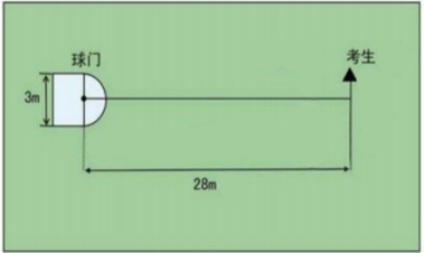

（2）运射（15%）

从罚球区线中点垂直向场内延伸至20米处，画一条平行于球门线的横线作为起点线。距罚球区线2米处起，沿20米垂线共插置8根标志杆。测试者将球置于2米长的起点线标志杆正后方上，运球依次绕过8根标志杆后起脚射门，球动开表，当球从空中或地面越过球门线时停表，记录完成的时间。凡出现漏杆、射门偏出球门，球击中横梁或立柱弹出均无效，不计成绩。每人测试2次，取最好成绩。

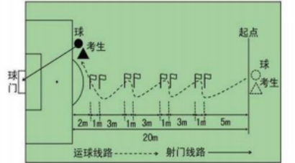

3、专项技能测试方法（守门员）

（1）移动扑球及手抛球能力（15%）

a.画一条7.32米线，在线两端各放一个球。禁区线内为手抛球区域，线前沿距2个手抛球目标区球门距离各为25米，测试者站在7.32米的线上中间1/2处。测试开始，测试者须在最快的时间内连续做两次扑球，并将球用手抛向规定的球门区域。

b.测试者做出移动扑球必须按A.B顺序双手扑住球；测试者A.B点扑球后做手抛球；测试者做完第一次手抛球后须跑回7.32米的线上，再做下一次扑球；测试者做出移动扑A点球后，将球抛向1号目标区，移动扑 B点球后，将球抛向2号目标区.

C.计分方法：A.B两点共6次机会，每传准一次得2.5分，共15分

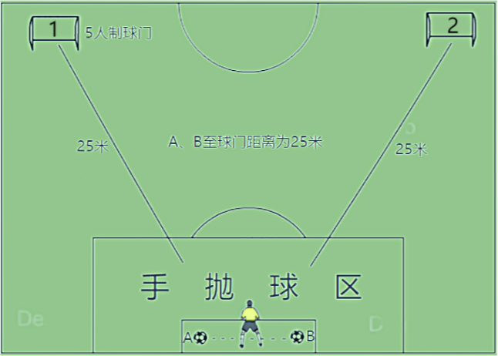

（2）扑接球（15%）

测试者守门，扑接6个（左右两侧各3次）来自罚球弧线外射中球门的有效射门球（含地滚球、半高球、髙球以及需要倒地扑救的球）。

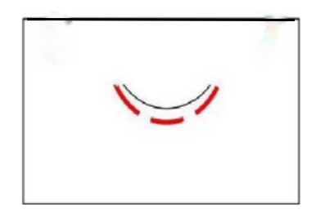

4、专项技能评价标准

（1）传准评价标准

以球从起点线踢出后，从空中落到地面的第一接触点为准。测试者每将球传入目标区域的半圆内（含第一落点落在圆周线上），或五人制球门（含球击中球门横梁或立柱弹出）即得3分。测试者每人只有一次测试机会，至多可进行6次传准，踢中5次即为满分, 满分15分。

（2）运射评价标准

|  |  |  |  |
| --- | --- | --- | --- |
| **分值** | **成绩（秒）** | **分值** | **成绩（秒）** |
| **男** | **男** |
| 15 | 7.40 | 7 | 8.81~9.00 |
| 14 | 7.41~7.60 | 6 | 9.01~9.20 |
| 13 | 7.61~7.80 | 5 | 9.21~9.40 |
| 12 | 7.81~8.00 | 4 | 9.41~9.60 |
| 11 | 8.01~8.20 | 3 | 9.61~9.80 |
| 10 | 8.21~8.40 | 2 | 9.81~10.00 |
| 9 | 8.41~8.60 | 1 | 10.01~10.20 |
| 8 | 8.61~8.80 |  |  |

（3）扑接球评价标准

|  |  |
| --- | --- |
| 等级  （分值范围） | 评价标准 |
| 优（15~13分） | 技术动作规范，动作运用合理，选位意识好，身体移动快速、协调。 |
| 良（12~10分） | 技术动作规范，动作运用较合理，选位意识较好，身体移动快速、协调。 |
| 中（9~5分） | 技术动作基本规范，动作运用较合理，选位意识尚可，身体移动较快、较协调。 |
| 差（5分以下） | 技术动作不规范，动作运用不合理，选位意识较差，身体移动较慢、不协调。 |

（三）实战表现（40%）

综合评定实战表现，包括但不限于关注度、判断力、意志品质、技术运用、团队配合度等，可参考表4、表5内容评价。根据测试当天实际人数进行分组比赛，由专家组就队员场上表现进行打分。

**表4 实战表现（评价标准）（非守门员）**

|  |  |
| --- | --- |
| **等级**  **（分值范围）** | **评价标准** |
| **优（40~36分）** | 战术意识水平表现突出，攻守职责完成很好，具有很好的阅读比赛能力；对抗情况下技术动作运用及完成合理、规范；比赛作风顽强、心理状态稳定。 |
| **良（35~29分）** | 战术意识水平表现良好，攻守职责完成良好，具有良好的阅读比赛能力；对抗情况下技术动作运用较合理，完成动作较规范；比赛作风良好、心理状态稳定。 |
| **中（28~20分）** | 战术意识水平表现一般，攻守职责完成一般，阅读比赛能力一般；对抗情况下技术动作运用基本合理，完成动作基本规范；比赛作风较好、心理状态有波动。 |
| **差（20分以下）** | 战术意识水平表现差，攻守职责不清楚，不具有基本阅读比赛的能力；对抗情况下技术动作运用不合理，完成动作不规范；比赛作风一般、心理状态不稳定。 |

**表5 实战表现（评价标准）（守门员）**

|  |  |
| --- | --- |
| **等级**  **（分值范围）** | **评价标准** |
| **优（40~36分）** | 技术动作规范，动作运用合理，选位意识好，身体移动快速、协调。战术意识水平表现突出，攻守职责完成很好；对抗情况下技术动作运用及完成合理、规范；比赛作风顽强、心理状态稳定。 |
| **良（35~29分）** | 战术意识水平表现良好，攻守职责完成良好；对抗情况下技术动作运用较合理、完成动作较规范；比赛作风良好、心理状态稳定。 |
| **中（28~20分）** | 战术意识水平表现一般，攻守职责完成一般；对抗情况下技术动作运用基本合理、完成动作基本规范；比赛作风较好、心理状态有波动。 |
| **差（20分以下）** | 战术意识水平表现差，攻守职责不清楚；对抗情况下技术动作运用不合理、完成动作不规范；比赛作风一般、心理状态不稳定。 |

（四）总分相同或其他情况下的评判方案

总分相同的情况下，第一，看学生的实战表现。以“实战”测试分值评判学生的阅读比赛能力。第二，参考由专家组依据测试学生体态、素质、球商等潜力因素，分析得出学生的潜力发展分值。第三，结合测评项目成绩。综合上述，最终评判得出结果。

**五、场地及器材**

（一）测试场地

标准8人制足球场地（人造草坪）一片，标准8人制球门（包括球网），且标线清晰。测试过程中须保持场地干净、整洁、卫生，符合测试要求。

（二）测试器材

秒表(若干）、皮尺、5号足球（符合比赛用球标准、若干）、5人制球门两个、标志杆、标志盘（若干）。

**六、测试要求**

（一）着装：着专业运动服与运动鞋。

（二）准备活动：热身充分。

（三）测试过程

1、组织管理好学生有序测试。测试期间，学生如有不适，早提出、早干预，防患于未然。

2、学生充分发挥，参与测试工作的老师认真负责，确保公平、公正。

3、严格测试现场管理，杜绝无关人员进出；整个评测过程全程录像。

（四）测试结束：做好放松与整理。

**上海市七宝中学附属鑫都实验中学**

**2024年4月1日**